鲁东大学 2016—2017学年第二学期
系别_________________专业_________________班级__________本专 学号_________________姓名________________
密封线 学生须将答案写在此线以下
2015级土木本、港航本、工管本专业 本科 卷A 课程名称 线性代数B
课程号（2190060） 考试形式（闭卷笔试） 时间（120分钟）

题 目 | 一 | 二 | 三 | 总 分 | 统分人
得 分

一、填空题：本题共10小题，每小题3分，满分30分．
得分 | 评卷人

1、行列式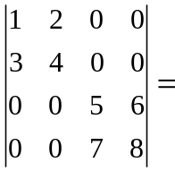 4 .
2、若非齐次线性方程组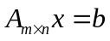有唯一解，则增广矩阵的秩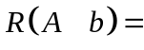 n .
3、设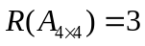，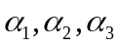为非齐次线性方程组的三个不同的解，
若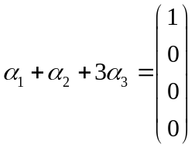，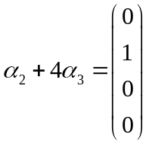，则的通解为 ．
4、设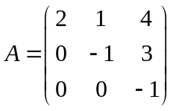，为的伴随矩阵，则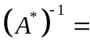 ．
5、已知三阶方阵的特征值为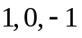，则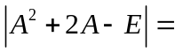 4 ．
6、设矩阵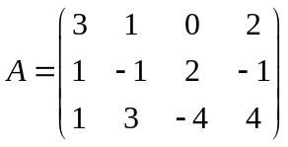，则矩阵的秩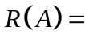 2 ．
7、设为阶方阵，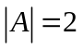，把按列分块为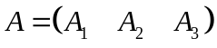，
则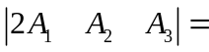 4 .
8、设为阶方阵，为的伴随矩阵，若，则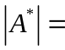 4 . A*=A*(n-1)
9、设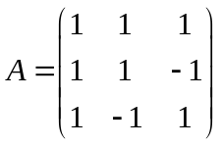，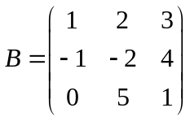，则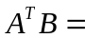 .
10、已知四阶行列式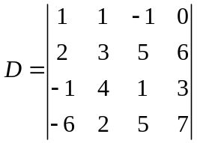，设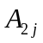为第行元素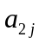的代数余子式，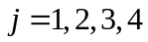，则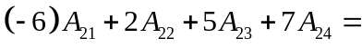 0 .
得分 | 评卷人
二、选择题：本题共10小题，每小题3分，满分30分.
（在每小题给出的四个选项中，只有一项符合题目要求，把所选项前的字母填在题后的括号内）

1、设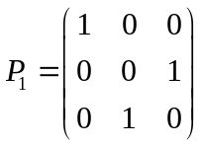，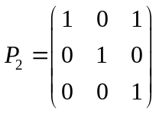，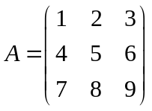，则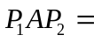（ C ）．
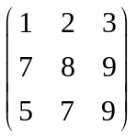； 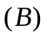 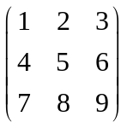；
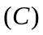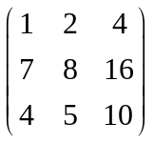； 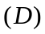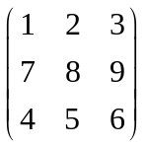．
2、下列排列中是奇排列的是（ D ）．
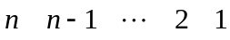； 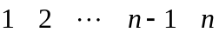；
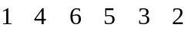； 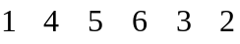．

3、下列说法错误的是（ B ）．
若阶方阵的秩为，则的标准形为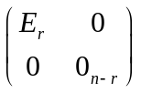；
若阶方阵满足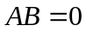，则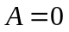或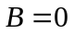；
设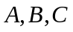均为阶方阵，若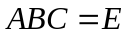成立，则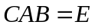；
若为阶可逆方阵，则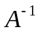也可逆．
4、设矩阵的秩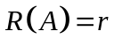，则下列说法正确的是（ A ）．
一定有一个阶子式不为零； 的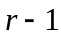阶子式均不为零；
是一个阶方阵； 的阶子式均不为零．
得分 | 评卷人
5、设为阶方阵，若经过若干次初等列变换变为矩阵，则下列说法正确的是（ B ）．
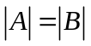； 存在可逆阵，使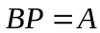；
存在可逆阵，使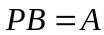； 存在可逆阵，使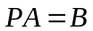．
6、设方阵与相似，则下列说法错误的是（ D ）．
与的特征值相同； 与的秩相同；
与的行列式相同； 与的特征向量相同．
7、下列矩阵中不是初等矩阵的是（B ）．
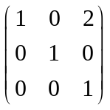； 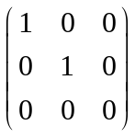；
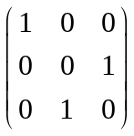； 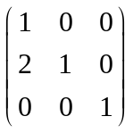．
8、设向量组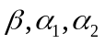线性相关，向量组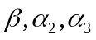线性无关，则下列命题正确的是（ A ）．
能由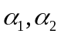线性表示；
能由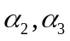线性表示；
线性相关；
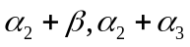线性无关．
9、如果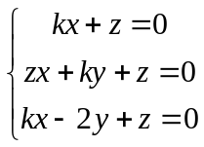有非零解，则（ C ）．
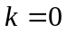； 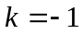； 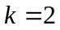； 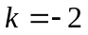．
10、若阶方阵任意一行元素之和均为，则的一个特征值为（ C ）．
； ； ； ．

三、解答题：本题共4小题，每小题10分，满分40分．

1、（10分）计算行列式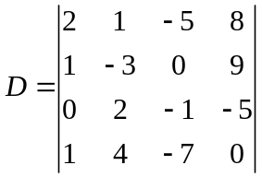．

2、（10分）求解线性方程组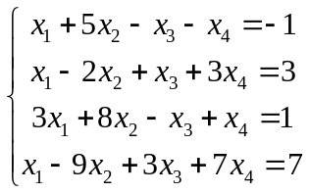．

3、（10分）设方阵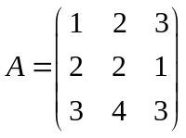，求．

4、（10分）求矩阵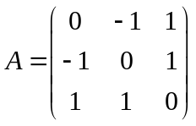的特征值和特征向量．

